Тема. Практична робота «Створення таблиці бази даних з різними типами запитів».
Мета: сформувати вміння та навики створення запитів в СУБД Access; розвивати логічне та критичне мислення, творчу пам'ять; виховувати інтерес до інформатики.
Тип уроку: формування вмінь та навичок.
Обладнання: комп'ютери, проектор, інтерактивна дошка, SMART-презентація, картки.

Хід уроку:

І. Організаційний момент
Перевірка готовності до уроку.
Інструктаж з ОП за інструкцією №7-4
ІІ. Перевірка домашнього завдання
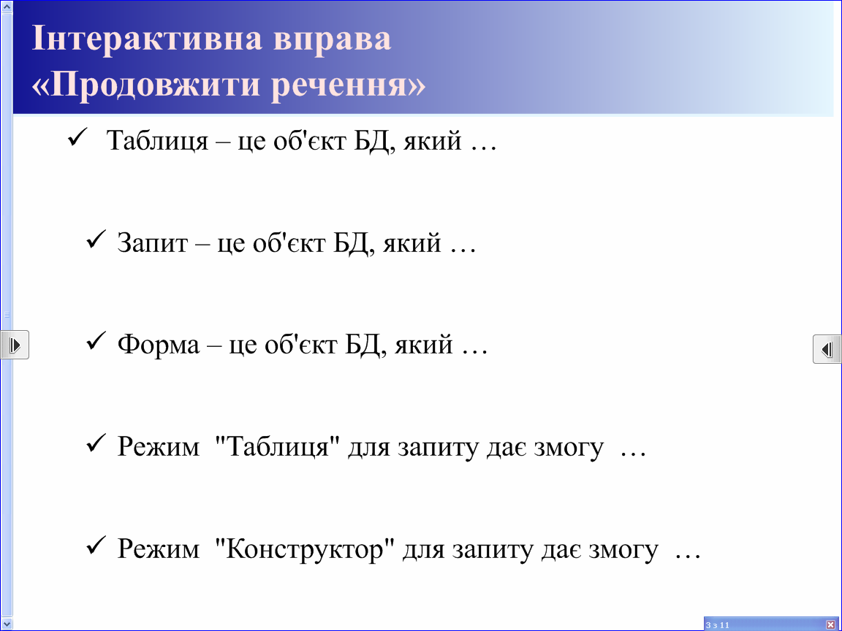

ІІІ. Актуалізація опорних знань
- Робота з термінами
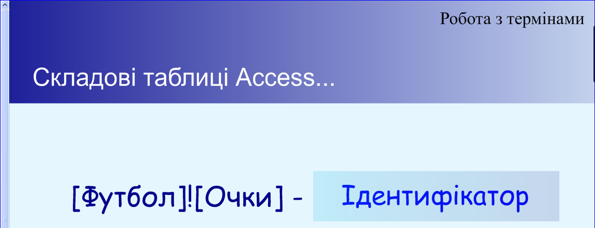
- Інтерактивна вправа «Займи позицію»:
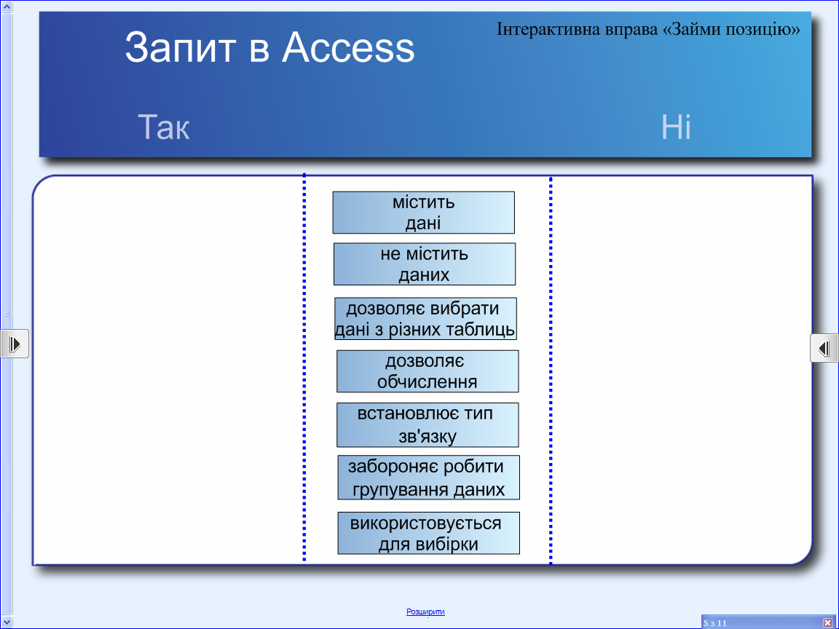

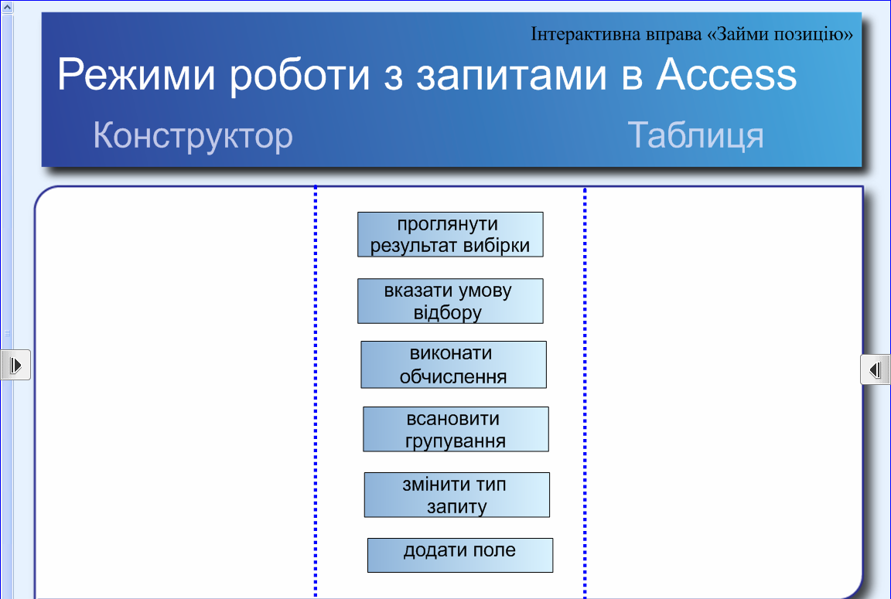
ІV. Оголошення теми та мети уроку. Мотивація навчальної діяльності
- Сьогодні на уроці ми формуватимемо вміння та навички створення запитів в СУБД Access.
V. Формування вмінь та навичок
            - Проектування бази даних «Авіакомпанія».
            - Гімнастика для очей.
VІ. Підсумок уроку
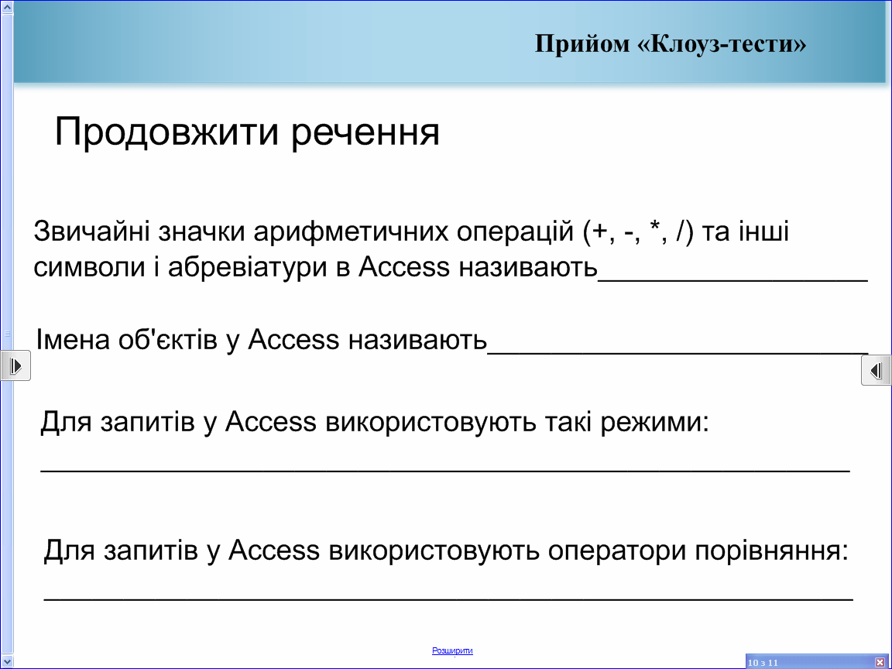
VІІІ. Оцінювання учнів. Домашнє завдання
1. Опрацювати створення та налагодження запитів.
2. Записати вираз обчислення для запиту БД "Авіакомпанії"
3. *Створити запит "Турнірна таблиця"

